Od: Drahomíra Nečasová <ekonom@smmk.cz>
Odesláno: 17. ledna 2018 10:40
Komu: 'sedrla@sedrla.cz'
Předmět: Potvrzení Fakturace 2017 pro RS

Důležitost: Vysoká

Dobrý den,

prosím o emailové potvrzení Fakturace za rok 2017 viz níže.

Drahomíra Nečasová
Služby města Moravský Krumlov, přísp. org.
Zámecká 17, 672 01 Moravský Krumlov
telefon: 515 322 429
e-mail: ekonom@smmk.cz

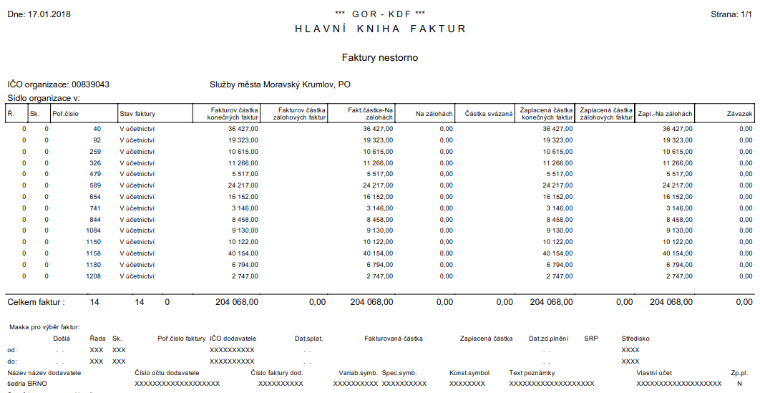

Od: Marie <marie.bene@seznam.cz>
Odesláno: 18. ledna 2018 10:23
Komu: ekonom@smmk.cz
Předmět: fakturace

Dobrý den, zkontrolovala jsem Vámi odeslaný přehled faktur firmy Petr Šedrla Elektromontáže, s.r.o. za
r. 2017. Souhlasí s naší evidencí – Benešová Marie – účetní.

